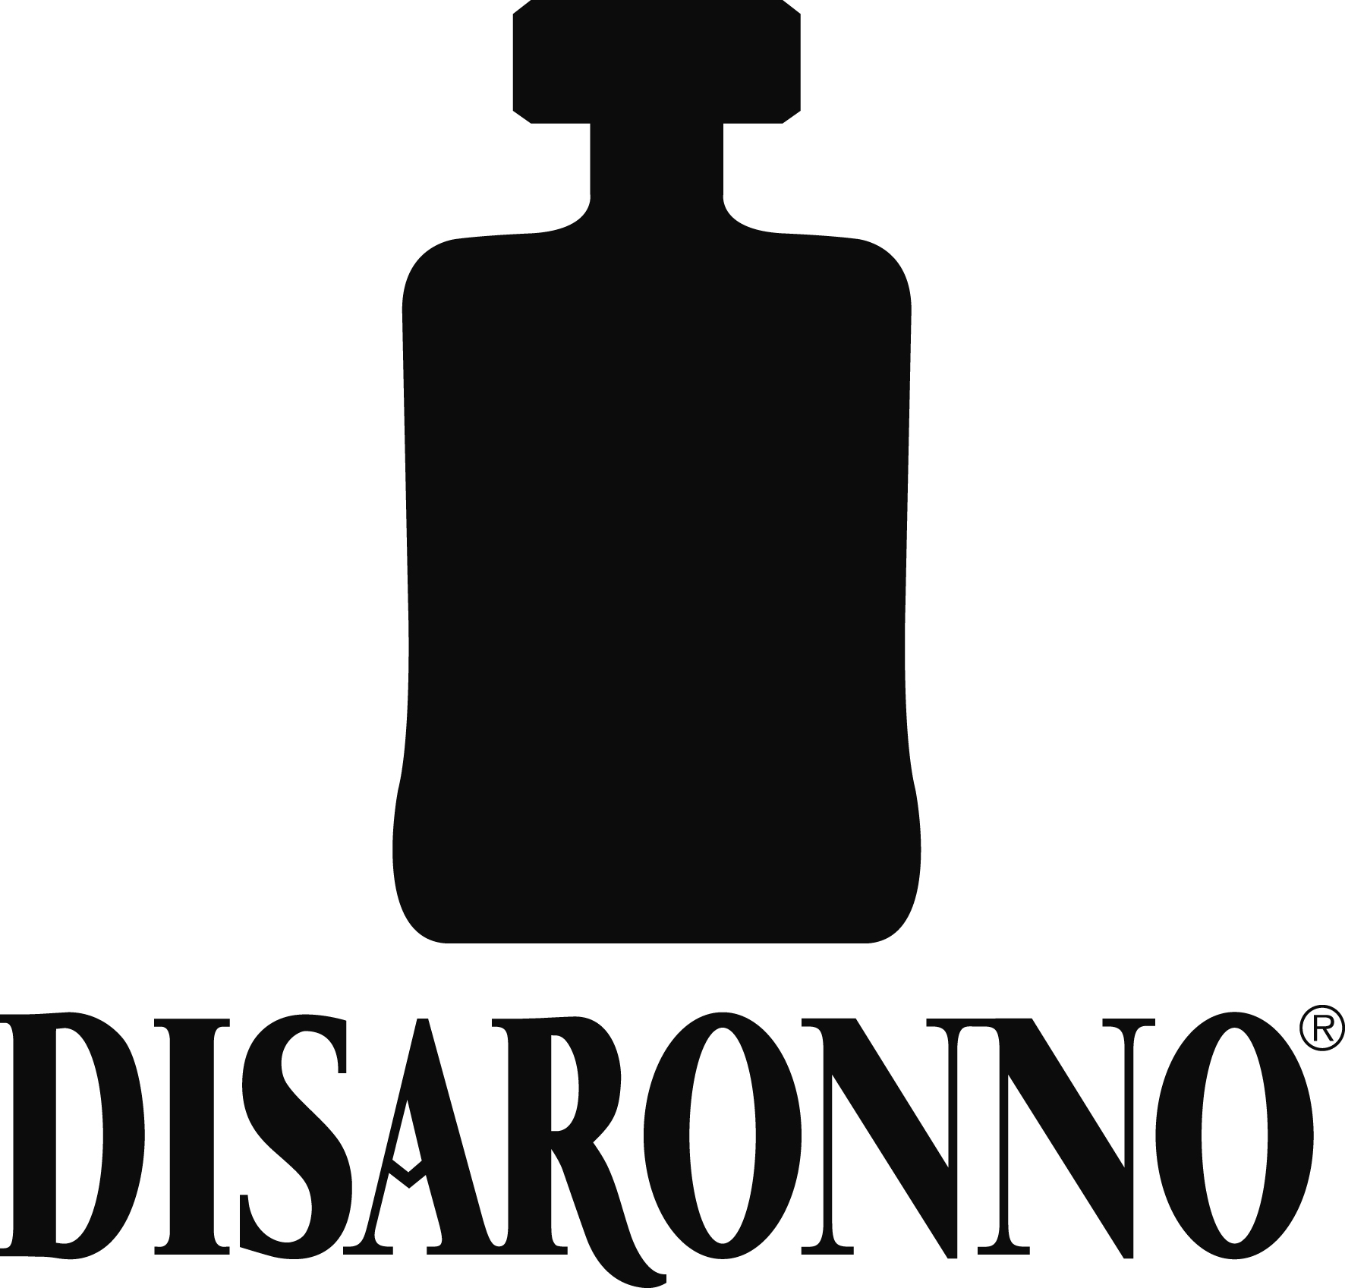

Disaronno trägt Diesel: Die Limited Edition 2019 hüllt
sich ins Gewand des legendären Denim-Labels.

Deutschland, September 2019. Erneut überrascht Disaronno® mit einem neuen Look. Gemeinsam mit einer global bekannten Streetwear-Marke hat der weltweit beliebte Likör eine neue Limited Edition kreiert: „Disaronno trägt Diesel".

Im Design der Limited Edition spiegeln sich Werte wider, denen sich sowohl Disaronno als auch Diesel verschrieben haben – beide sind weltberühmte, italienische Unternehmen mit einem starken Fokus auf Kreativität und Originalität. Als international anerkanntes Unterrnehmen ist Diesel stets auf dem neuesten Stand und unterstützt soziale Initiativen, den Aufbau von Marken und fortschrittliches Denken. Disaronno schreibt diesen Ethos in einem konsequent originellen Geschmack fort, der dank seiner Einzigartigkeit unterschiedlichste Generationen anspricht.

„Als jährliches, internationales Ereignis freuen wir uns jedes Jahr erneut auf die Ankündigung der Disaronno Limited Edition. 2019 erhält die Disaronno-Flasche mit ihrer unverwechselbaren Form einen überraschenden, ikonischen Look. Es ist die perfekte Mischung aus italienischem Stil und Moderne“, sagt Augusto Reina, CEO der Illva Saronno Holding. #disaronnowearsdiesel ist der Star der siebten Ausgabe des Disaronno® Icon-Projekts, bei dem jedes Jahr mit führenden italienische Designer-Labels zusammengearbeitet wird.

ZUTATEN:
50 ml Disaronno
20 ml Jamaica Rum
30 ml Limetten Saft
20 ml Maracuja Sirup
8 Minzblätter
Crushed Ice
Über DISARONNO® :

Disaronno ist der weltweit beliebteste italienische Likör. Mit seinem originellen Geschmack und seinem unverwechselbaren Aroma ist er weltweit bekannt und wird in mehr als 160 Ländern vertrieben. Die Disaronno-Flasche hat ein einzigartiges Design und einen Verschluss, der ihr Eleganz und Modernität verleiht und mit einem goldenen Etikett verziert ist, das den zeitgenössischen Stil betont. Disaronno ist ein Genuss, sowohl auf Eis als auch in seinen verschiedenen Mixgetränken, einschließlich des Disaronno Sour, zu genießen. Erkennbar und vielseitig, macht es jeden Cocktail zu einem Unikat.
www.disaronno.com
https://www.facebook.com/Disaronno
https://www.instagram.com/disaronno_official/

Über DIESEL:

Diesel ist eine innovative, internationale Lifestyle-Marke, die eine breite Palette an Jeans, Kleidung und Accessoires herstellt. Seit seiner Gründung im Jahr 1978 hat sich Diesel von einem führenden Denim- Pionier zu einer Premium-Freizeitmarke entwickelt und ist eine echte Alternative zum etablierten Luxusmarkt. Die Philosophie von Diesel ist trotz des Wachstums dieselbe geblieben: Eine Marke, die für Leidenschaft, Individualität und Selbstverwirklichung steht.
www.diesel.com
www.instagram.com/diesel

Über BORCO-MARKEN-IMPORT, Hamburg

BORCO, mit Sitz in Hamburg, ist einer der größten deutschen und europäischen Produzenten und Vermarkter internationaler Top Spirituosen Marken. Das Portfolio des unabhängigen Familienunternehmens, darunter u. a. SIERRA Tequila, YENI Raki, RUSSIAN STANDARD VODKA, Champagne LANSON und die Whiskys aus dem Hause WHYTE & MACKAY deckt fast alle wichtigen internationalen Segmente ab und ist in seiner Stärke und Geschlossenheit sicher einmalig.
Für weitere Informationen wenden Sie sich gern an:

BORCO-MARKEN-IMPORT Matthiesen GmbH & Co.KG
Winsbergring 12 – 22, 22525 Hamburg
Telefon: (040) 85 31 6-0
Telefax: (040) 85 85 00
E-Mail: infoline(at)borco.com
www.borco.com

